
2021年江苏省普通高中学业水平选择性考试
历史
一、单项选择题：共16题，每题3分，共48分。每题只有一个选项最符合题意。
1.有学者认为，《睡虎地秦简·为吏之道》是供学习为吏者使用的识字课本。其末尾附录的两条魏律（颁布于公元前252年）规定：商贾和经营客店者“勿令为户”，不分给他们田地、房屋；派其从军，杀牛犒赏全军时，不给他们肉吃。由此可见
A.魏律成为秦吏准绳 B.强制耕战成效显著
C.秦国实行以吏为师 D.抑商思想影响渐广
2.《史记·淮阴侯列传》：“吾如淮阴，淮阴人为余言，韩信虽为布衣时，其志与众异。其母死，贫无以葬，然乃行营高散地，令其旁可置万家。余视其母冢，良然”。在这里，司马迁采用的史学方法是
A.档案文献与现场考察结合 B.口述资料与实地探访互证
C.出土简牍与历史文献参校 D.民间传说与墓志铭文比对
3.唐代李逢吉作科举主考官时，一次性录取的几十位进士，均为出身贫寒的士子。他的政敌李德裕亦“颇为寒素开路”，以致被贬谪时，“八百孤寒齐下泪”。由可知唐代科举
A.加强了君主集权 B.促进了阶级流动
C.消除了门第观念 D.激化了政治矛盾
4.明代中叶，很多文学家大力推崇抒情写景的盛唐诗风，认为诗当“畅达情丝、感发志气”，概评“宋人主理作理语，于是薄风云月露，一切铲力不为”，使人不复知诗，这说明当时
A.文人创作重心转向诗歌 B.程朱正统地位受到质疑
C.不同诗歌风格相互交融 D.诗歌力图突破理学束缚
5.乾隆年间，淮扬文风达到鼎盛，“邗上时花二月中，商翁大半学诗翁”，商人与文人交相唱和，天下文人稍能言诗，辄思游食扬州，以至有“扬州遍地是诗人”之说。这种情况表明
A.商业发展影响社会风气 B.八股取士扩大诗人群体
C.重学风气提升文人素养 D.财富增加助长奢侈之风
6.表1中的评论反应出当时
1875年《申报》 | 文人当“效思于农工商贾之事”
1875年《申报》 | “西人之为商为工农者，固无不兼习文字也。”
1881年《万国公报》 | 农夫“用其力于植树之法、机器之耕，则利益广矣”。
A.社会分工日益精细 B.农商皆本成为共识
C.工商致富备受推崇 D.职业观念发生变化
7.清末某报发表的《论体育》一文提出：“体育者，智育、德育之基础也。今之国势者，定一国之盛衰，不定于版图之大小与人口之多寡，而定于国民身体之强弱。”这表明，当时国人
A.已认识到落后根源 B.重体轻文蔚然成风
C.救亡自强愿望迫切 D.呼吁实施分科教育
8.1907年，察哈尔都统认为，当地虽物产丰富，商贾荟萃，“惜民气未开，不知振兴实业，亟应设法提倡，以挽利权”，特派专员至江西景德镇调查瓷器制造情况，“以资备鉴”。该都统意在
A.加强地区经济合作 B.以机器工业取代传统工业
C.发展地方特色产业 D.利用本地实业救国的氛围
9.中共早期领导人恽代英曾在无锡省立第三师范学院演讲。据亲历者回忆：“一位穿着竹布长衫的青年登上讲台，一下子就吸引了全场。他从孙中山逝世谈起，讲到打倒帝国主义和封建军阀，反对当时反动、卖国的北洋政府，号召青年奋起救国。”此类演讲有利于
A.国民革命的发展 B.新文化运动的兴起
C.土地革命的开展 D.革命统一战线的建立
10.东北机器制造厂尉风英曾被授予“毛主席的好工人”称号。她回忆：“在五六十年代，大搞技术革新时，我们简直入了迷、着了魔。从1953年到1965年这12年的时间里，我共实现技术革新177项。”他们的技术革新
A.是为了提升产品市场竞争力 B.体现了工人阶级主人翁精神
C.提高了劳动妇女的社会地位 D.有利于东北经济的均衡发展
11.图1《通不过去》（图中有“和平之路”“战争之路”“五项基本原则”及排队情形）意在说明，新中国的外交政策有利于
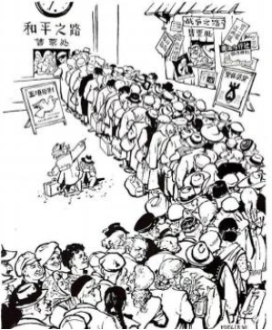
A.提升不结盟运动的影响力 B.推动社会主义阵营的扩大
C.阻止两极格局的最终形成 D.遏制帝国主义的战争图谋
12.某记者在回忆录中写道：“现在农村的确‘活’了，农业生产不断发展，各种副业欣欣向荣。看来，包产到户、包产到劳等责任制，确已行之有效，是搞活经济的不二法门，城市里的企业管理，也在开始推行这种精神了。”这表明当时
A.城乡改革互相促进 B.全面整顿初见成效
C.逐步开展经济体制改革 D.倡导建立市场经济体制
13.18世纪，英国学者约翰逊编写《诗人列传》，旨在探求诗的正确原则，正如他编撰其他一切著作旨在探求举世皆通、古今变化的道德原则一样。这反应出，在当时英国
A.道德成为评判一切的标准 B.牛顿力学体系影广泛
C.文学创作已转向现实主义 D.生物进化思想深入人心
14.某名士国画造谐甚深，但对西方某画派不感兴趣，他在品鉴一位留法画家带回的该派画作后，题诗一首：“远看一朵花，近看似乌鸦。原来是风景，嗳呀我的妈。”据此推断，与该画派风格相同的作品是
A.《拾穗者》 B.《日出·印象》
C.《格尔尼卡》 D.《自由引导人民》
15.图2是美国时评漫画家乌多·开普勒于1901年创作的漫画《下一个！》（图中有“美孚石油”字样）。该画作旨在揭示美国
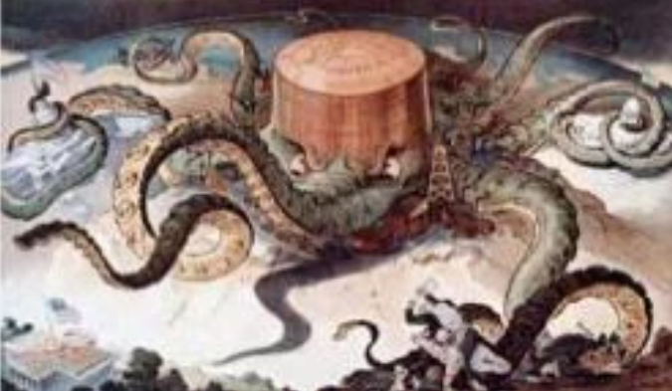
A.生态环境日益恶化 B.能源需求不断扩大
C.垄断资本支配力强大 D.权力制衡机制遭到破坏
16.2003年1月，欧洲议会就是否支持英国对伊拉克动武进行辩论、投票，法、德两国要求一切可能和平解决危机，其主张获281票支持，209票反对。会后，英、意、葡等欧盟5个和东欧3个入盟候选国领导人联名发表公开信，表示坚决支持美国对伊战争。由此可知
A.欧美联盟关系裂痕凸显 B.英国脱欧倾向初露端倪
C.美国极力操控欧洲议会 D.法德两国主宰欧盟事务

二、非选择题：共3题，共52分，包括必做题和选做题两部分。其中第17题、第18题为必做题，每个试题都必须做答。第19题为选做题，包括四小题，请选做其中的两小题；若多做，则按作答的前两小题评分。
17.（16分）阅读材料，完成下列要求。
材料一
1900年苏州叶圣陶6岁，入私塾，习《四书》《五经》，熟知《大学》修身、齐家、治国、平天下诸条目。私塾先生根据《诗经·小雅》上的“秉国之均（钧）”给他起了个号，叫“秉承”，即掌握治理国家枢纽的意思。据叶圣陶回忆：“我上小学的时候，列强瓜分中国的局势已经摆开。章伯寅先生教育我们说，要爱国就得先爱乡土，晓得乡土的山川大地、名人伟业。每逢礼拜天，我总与同学在一起，或聚于园林，或聚于茶馆，谈苏州的人物地理，谈‘天下兴亡，匹夫有责’，把顾亭林奉为楷模。”
——摘编自商金林编《叶杀陶年谱》
材料二
小学里每天有时事报告，国内外发生的新事情随时汇集到小心灵里。他们除了劝课和游戏之外，还关心中国前途的命运，辛亥以前的中学生大多数没有看报的习惯，现在可不同了。他们要忙里抽暇，看一看新近的报纸杂志，世界转变成什么样了，每一转变与他们有什么关系。
现在的儿童、少年与二十多年前的版然，大不相同了，识见的范围变得非常宽广﹔自己意识到是个中国人；知道中国人与世界各地的人有关联；相信中国人有与世界各地的人并存于世界的权力，这个权力绝对不容侵犯。总之，这种解语汇合成中国拾起失来的基本力。
——摘编自叶圣陶《时势教育着我们》（1936年）
- 据材料一指出影响少年叶圣陶成长的教育教材，并说明其所起的浸润作用。（7分）

（2）据材料，概括20世纪30年代青少年所具有的现代思想意识、并结合所学知识，说明其形成的时代背景。（9分）

18.（12分）阅读材料，完成下列要求。
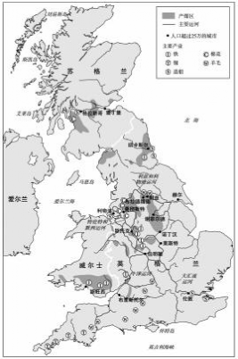
表2 1780年至1851年英国出口增长
年份 | 总出口（百万英镑） | 名义 GDP（百万英镑仅计英格兰） | 工业品在工业产品中的比重（%）
1780 | 8.7 | 116.6 | 25
1801 | 28.4 | 230.9 | 40
1831 | 38.9 | 372.4 | 49
1851 | 67.3 | 505.5 | 69
——以上材料摘自（英）乔尔·默克儿《启蒙经济：英国经济史新论》
综合以上材料信息，拟定一个论题，结合所学知识加以论述。（要求：论题明确，持论有据，表述清晰。）

